**Mapa conceptual**

*Nombre del Alumno: María Guadalupe Pérez Gutiérrez*

*Nombre del tema; funciones del sistema óseo*

*Parcial; 1er parcial*

*Nombre de la Materia ANATOMIA Y FISIOLOGIA 1*

*Nombre del profesor; Jaime Heleria Ceron*

*Nombre de la Licenciatura; Licenciatura en enfermería*

*Cuatrimestre; Primer cuatrimestre grupo A*

*Lugar y Fecha de elaboración*

**aquellos en que las tres dimensiones son similares.**

**Clasificación de los huesos según su forma**

los huesos son el soporte de los tejidos blandos, y el punto de apoyo de la mayoría de los músculos esqueléticos.

en la médula ósea roja (tejido conectivo especializado) se produce la hemopoyesis para producir glóbulos rojos, blancos y plaquetas.

el tejido óseo almacena calcio y fósforo para dar resistencia a los huesos, y también los libera a la sangre para mantener en equilibrio su concentración.

En conjunto con los músculos estos permiten realizar movimientos de tipo palanca y entre otros

**funciones**

**huesos pequeños y ovalados en los tendones (mayormente cerca de las articulaciones), que se observan, incluso, en los fetos, pero que no se consideran parte de los esqueletos axial o apendicular normales, excepto las dos rotulas, los huesos sesamoideos de mayor tamaño**

**Aquellos que tienen una forma irregular. (las vertebras)**

**Donde la longitud predomina. Se componen de cuerpo o diáfisis, que suele tener forma triangular, y los extremos o epífisis, que son más abultados**

**aquellos en los que predomina la longitud y la anchura sobre el grosor. (varios del cráneo, escápulas, esternón**

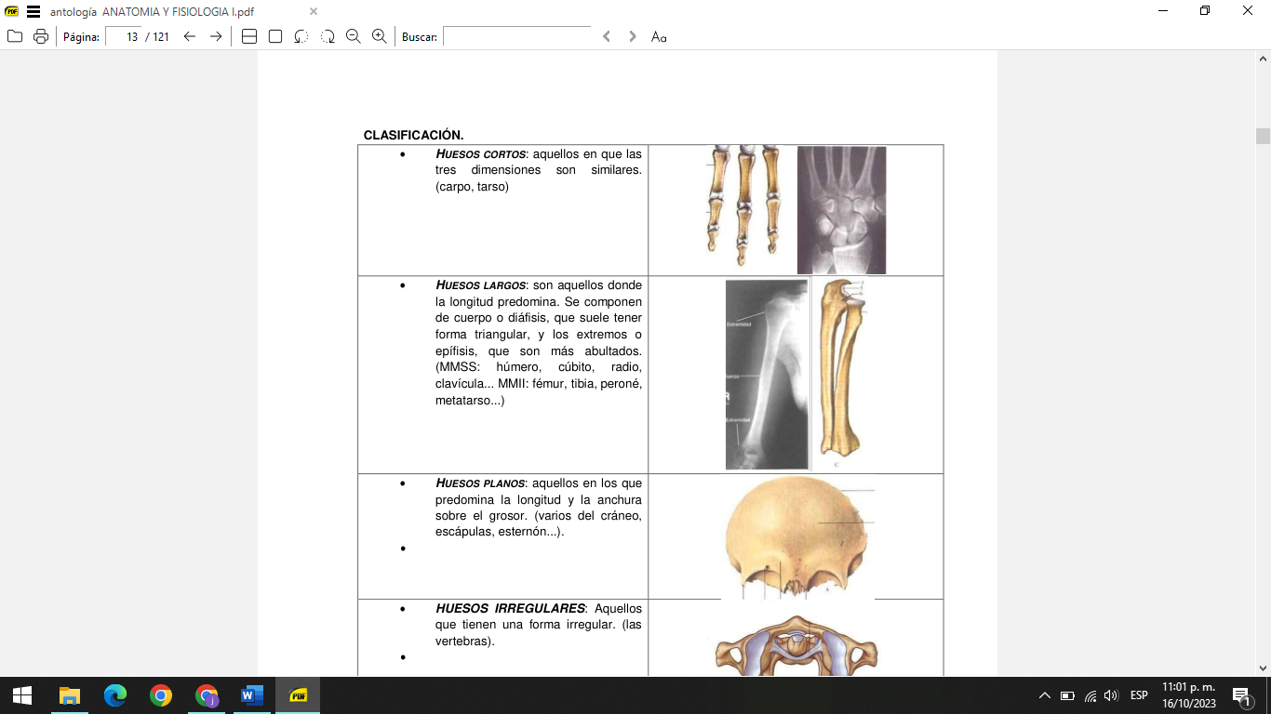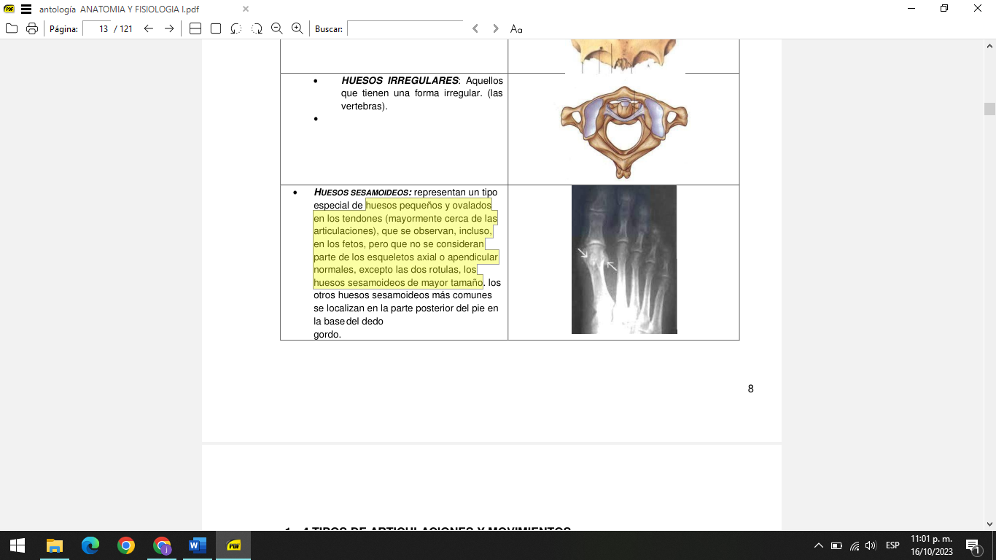





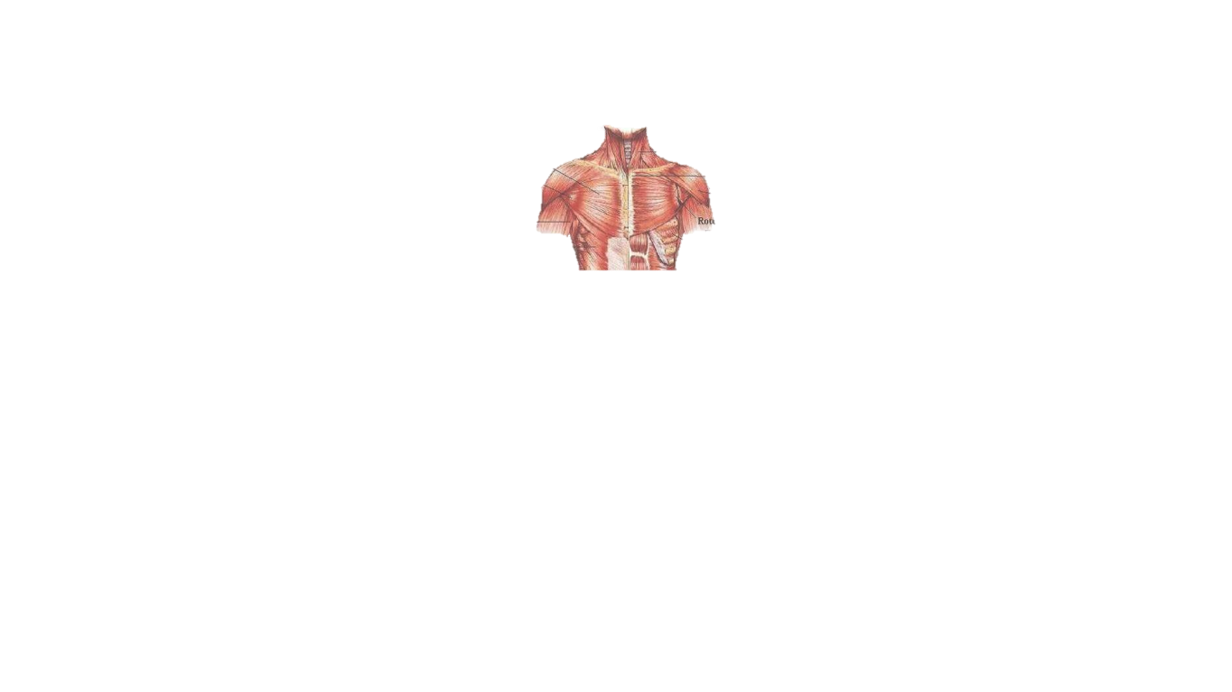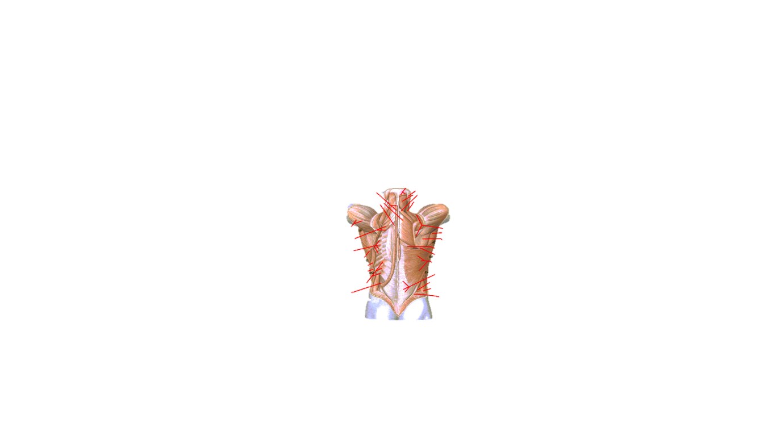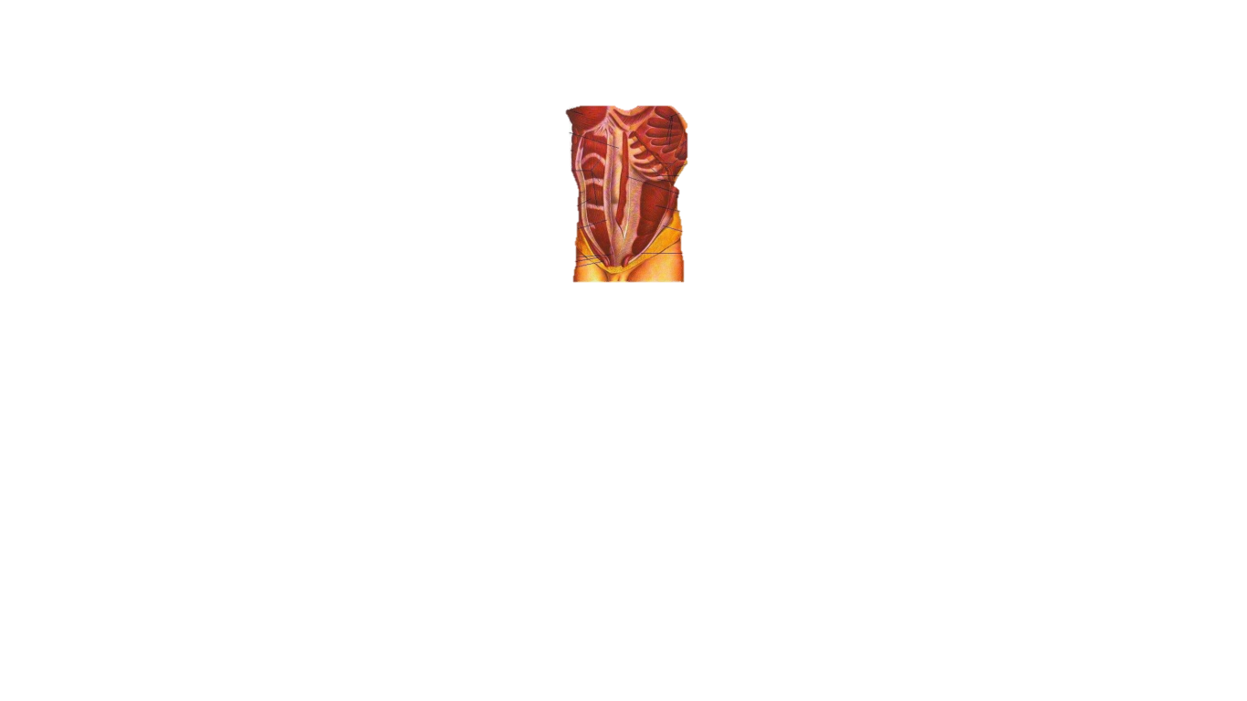

Músculos profundos: están situados en los espacios intercostales cerrando la caja torácica. Se

llaman MÚSCULOS INTERCOSTALES y están dispuestos en varios planos:

* INTERCOSTAL ÍNTIMO: es el más profundo.
* INTERCOSTAL INTERNO: superficial al anterior
* INTERCOSTAL EXTERNO: el más superficial Sus fibras se disponen en diferentes direcciones para dar más resistencia.

**Músculos profundos**: son músculos encargados de mantener la posición eréctil y la cabeza derecha. Intervienen en la flexión y extensión del tronco

* TRANSVERSO ESPINOSO: músculos pequeños que ocupan el espacio entre las apófisis espinosas y las apófisis transversas de las vértebras
* ERECTOR DE LA ESPINA DORSAL: es más superficial al anterior y está situado a ambos lados de las apófisis espinosas formando el relieve de la espalda.

Músculos de la pared posterior del abdomen

Músculos de la pared antero lateral del abdomen

MÚSCULOS ANCHOS DEL ABDOMEN

Diafragma

Tórax

Espalda

Abdomen